Contents

4.1 Kết quả đạt được 1

4.2 Hạn chế của đề tài 1

Chương 4 :

* 1. Kết quả đạt được
  2. Hạn chế của đề tài
* Do đề tài được mở rộng nên chương trình không thể tránh được những thiếu sót nhất định .
* Chưa có hỗ trợ chức năng nâng cao cho người sử dụng như tùy chỉnh giao diện, chưa tìm kiếm nâng cao.
* Chưa khắc phục được phông chữ tiếng việt.
* Chưa tối ưu được thuật toán quá trình tải trang còn chậm
  1. Hướng phát triển của đề tài
* Để chương trình có thể hoạt động hiệu quả hơn cần dữ liệu phải được lưu trữ bằng hệ quản trị cơ sở dữ liệu có tốc cao hơn, tối ưu thuật toán và tính năng bảo mật .
* Đưa ra tiện ích hỗ trợ cho người sử dụng : Giao diện chủ đề về màu sắc,
* Khắc phục được lỗi phông chữ tiếng việt hay mở rộng nhiều ngôn ngữ khác.
* Đưa đề tài thành dự án hỗ trợ và giảm công việc cho người đặt lịch phòng máy còn làm thủ công.  
  1. Tài liệu tham khảo

Quá trình công tác tại Học viện Kỹ thuật Quân sự , em đã quan sát và nắm bắt công việc đặt phòng máy , thu thâp 1 số thông tin cần thiết cho đề tài :

* Phòng máy hình ảnh thực tế :

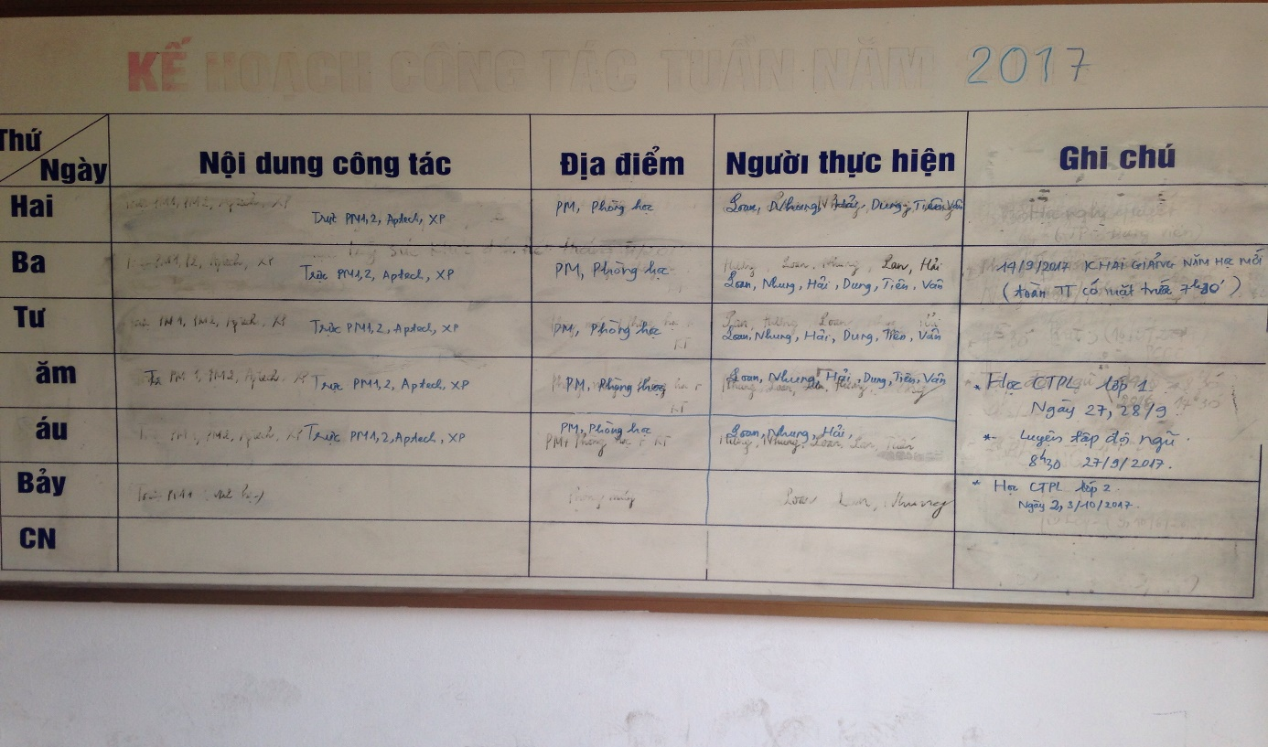

* Phần cứng , phần mềm

|  |  |
| --- | --- |
| Phần cứng | Phần mềm |
| * Máy Chiếu * Quạt * Điều hòa * Máy tính * Loa * Tivi * Máy in * Thiết bị trợ giảng * Ghế | * NetBean * TeamView * DreamWear * MyPHP * MS SQL Server * Visual Studio 2005 ,2008,2010 * Dev Cpp * Eclipse * Unikey |

* Tài liệu viết ngôn ngữ Java servlet
  + Hướng dẫn lập trình java servlet : <http://o7planning.org/vi/10169/huong-dan-lap-trinh-java-servlet>.
  + Học tìm hiểu Html ,css, jquery : <https://www.w3schools.com/>
  + Cài đặt và sử dụng MSSQL Server 2008 : <http://o7planning.org/vi/10219/huong-dan-cai-dat-va-cau-hinh-sql-server-express-2008>
  + Cài đăt và sử dụng NetBean7.4 : <https://netbeans.org/downloads/7.4/>
  + Chỉnh cổng port cho server : <http://tapchilaptrinh.vn/2012/07/24/7-buoc-de-mo-port-1433-cho-ms-sql-server/>
  + Sử dụng trình duyệt Chorme : <https://www.google.com/intl/vi_vn/chrome/browser/desktop/index.html>
* Một số Ví dụ về đặt phòng máy
* Gcafe

- Tên phần mềm : Gcafe

- Link : <http://gcafe.vn/san-pham/phan-mem-quan-ly-phong-may-gcafe-plus/>

- Mô tả : Phần mềm hỗ trợ công tác quản lý phòng máy có hỗ trợ truy cập Internet công cộng , có báo cáo và theo dõi , giao diện trực quan , thân thiệt.

* Netopschool 6.0

- Tên phần mềm : Netopschool 6.0

- Link : <http://ngoquyen.edu.vn/thchuvanan-ngoquyen/674/14525/35214/98217/tai-nguyen/phan-mem-quan-ly-phong-may-tinh-netopschool-6-0-.aspx>

- Mô tả : Phần mềm hỗ trợ giảng dạy trong trường học có chức năng nối nhiều máy tính với nhau trong một lớp . Chức năng quản lý lơp học ...